Presse Information
Segnung des Jägerballweins 2018

Wien, 12. Jänner 2018 - Der Verein Grünes Kreuz setzt beim diesjährigen Jägerball auf kulinarischen Genuss.Zum ersten Mal in der traditionsreichen Geschichte des Vereines Grünes Kreuz findet in den Räumlichkeiten der Dompfarre St. Stephan die Segnung des diesjährigen Jägerballweins statt.
Dompfarrer Toni Faber nimmt im Beisein des Präsidenten des Vereins Grünes Kreuz, Leo Nagy, des Falstaff Herausgebers Wolfgang Rosam sowie des Top Sommeliers Hubert Fohringer die feierliche Segnung des Jägerballweins 2018 vor.
Die Produkte, die durch die Veredelung des Menschen zu wahren Köstlichkeiten wurden, dürfen nun Freude im doppelten Sinn bringen so Toni Faber. Wird doch im Rahmen dieser Aktivität ein zusätzlicher Fokus auf die Dachmarke Grünes Kreuz mit ihrem karitativen Engagement gelegt.
Christa Kummer, Vorstandsmitglied und treibende Kraft hinter dem karitativen Engagement im Verein Grünes Kreuz zeigt sich von der Hilfsbereitschaft und Begeisterung aller Unterstützer begeistert und hofft auch in Zukunft noch viele Partner gewinnen zu können: „Aktionen wie diese helfen auch, wissenschaftliche und Forschungsaktivitäten im Jagdumfeld voranzutreiben.“
Präsident Leo Nagy freut sich über die Unterstützung durch die Winzer. Erstmalig gibt es den Verein Grünes Kreuz Jägerballwein. Die Sondereditionen Verein Grünes Kreuz Gin und Eierlikör runden den hochwertigen Getränkereigen ab. „Die Produkte zeichnen sich dadurch aus, dass sie alle ganzjährig erhältlich sind und mit dem Kauf auch die karitative Tätigkeit des Vereins Grünes Kreuz unterstützt wird“, ergänzt Nagy.
Wolfgang Rosam als Falstaff-Herausgeber ein Pate nach Maß unterstreicht die Bedeutung, dass ein Ball wie dieser kulinarischer wird. Er ist stolz, dass der Falstaff-Winzer des Jahres 2017 Anton Bauer dieses Jahr auch den Jägerballwein Rot stellt.
Sommelier Hubert Fohringer und sein Expertenteam haben aus einer Vielzahl österreichischer Spitzenweine die Repräsentanten für 2018 gekürt, sowie Gin und Eierlikör kreiert.

Präsentation des Jägerballweins 2018 nach der feierlichen Segnung
vlnr: Wolfgang Rosam (Falstaff), Christa Kummer (Verein Grünes Kreuz), Leo Nagy (Präsident, Verein Grünes Kreuz) und Dompfarrer Toni Faber

Präsentation des Jägerballweins 2018 nach der feierlichen Segnung
vlnr: Wolfgang Rosam (Falstaff), Christa Kummer (Verein Grünes Kreuz) und Dompfarrer Toni Faber

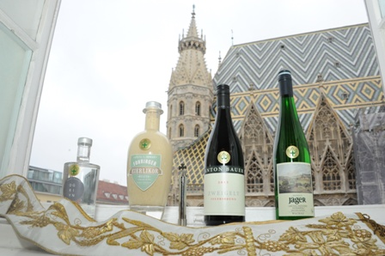
Präsentation von Jägerball Wein, Gin und Eierlikör

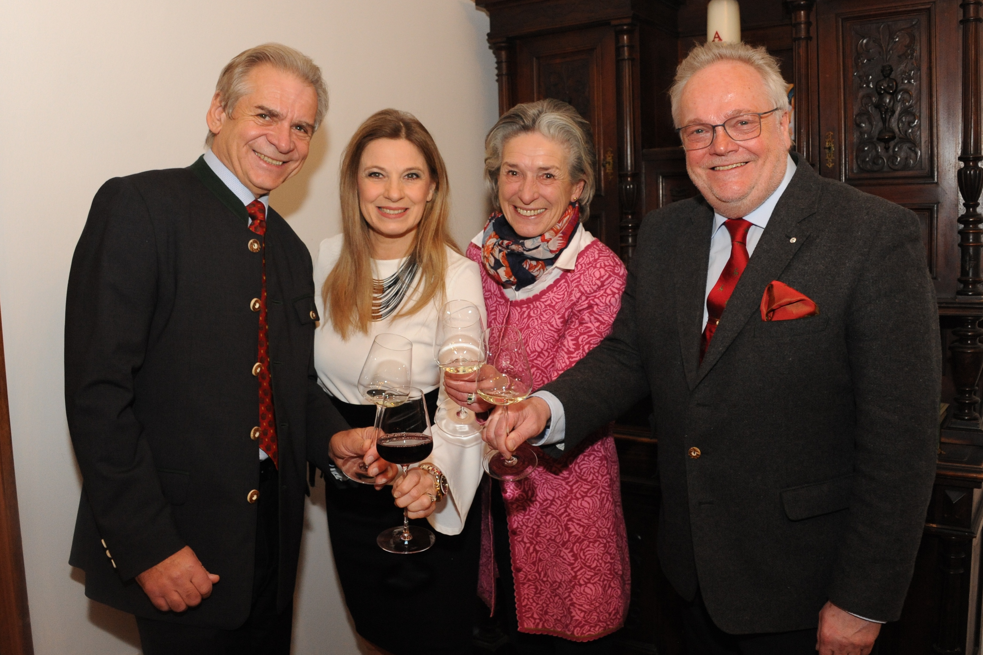
Verein Grünes Kreuz Vorstandsmitglieder stoßen mit dem Jägerballwein 2018 an
vlnr: Miroslav Vodnansky, Christa Kummer, Maria Hauer, Leo Nagy (Präsident)

Bilder zur honorarfreien Verwendung. Copyright: Verein Grünes Kreuz

Über den Verein Grünes Kreuz
Dem Verein Grünes Kreuz ist es ein Bedürfnis, in Not geratene Personen aus der Land-, Forst- und Jagdwirtschaft schnell und unbürokratisch finanziell zu unterstützen. Ebenso hilft der Verein Grünes Kreuz bei Schäden durch Murenabgänge, Stürme oder Hochwasserkatastrophen und leistet finanzielle Soforthilfe bei tragischen Jagd- und Forstunfällen. Neben den Mitgliedsbeiträgen ist der alljährliche Ball vom Grünen Kreuz, der Jägerball, die wichtigste Einnahmequelle für den Verein Grünes Kreuz.

Rückfragehinweis
Verein Grünes Kreuz
Barbara Payer, Sekretariat
Eschenbachgasse 11
A-1010 Wien

T +43 1 587 85 18

M +43 664 142 56 61

Mail office@verein-grueneskreuz.at

Web www.verein-grueneskreuz.at
Produktinformationen

Der Verein Grünes Kreuz Jägerballwein Weiß kommt aus dem Wachauer Weingut Roman Jäger, seit Generationen im Familienbesitz. Die mit viel Liebe kultivierten Weingärten liegen in den besten Lagen rund um Weißenkirchen.
2017 Grüner Veltliner Federspiel Jägergarten

Ein Parade Grüner Veltliner Federspiel - fruchtig, elegant, zarte Mineralik, weich und harmonisch, am Gaumen mit einem feinen Pfefferl. Der Wein ist fruchtig, elegant und zeigt Pfirsichnoten.

Der Verein Grünes Kreuz Jägerballwein Rot kommt vom international erfolgreichen Wagramer Winzer Anton Bauer. Aus dem Weinbaugebiet Wagram kommen mittlerweile preisgekrönte gehaltvolle Rotweine mit eigenständiger Charakteristik.
2015 Blauer Zweigelt

Feine Kirsch-Aromatik, feine Tannine - ein Zweigelt des Falstaff Winzer des Jahres 2017! Tiefdunkles Rubingranat, mit Purpurschimmer; in der Nase Kirschfrucht, mit Beeren, Mon Cheri und Schokolade beschließen den ausdrucksvollen Geschmacksbogen
2015 Blauer Zweigelt

Feine Kirsch-Aromatik, feine Tannine - ein Zweitgelt des Falstaff Winzer des Jahres 2017! Tiefdunkles Rubingranat, mit Purpurschimmer; in der Nase Kirschfrucht, mit Beeren, Mon Cheri und Schokolade beschließen den ausdrucksvollen Geschmacksbogen

Verein Grünes Kreuz - Gin Sonderedition

Kräftige Aromen von Wacholder und Zitrusfrüchten stehen hier im Vordergrund. Der Alkohol ist bei 44% gut merkbar aber nie dominant!

Verein Grünes Kreuz - Eierlikör in Eggflasche

23 Jähriger Ron Zacapa Centenario Rum und frische Bourbon Vanille sind die wichtigsten Geschmacksträger des sicherlich besten Eierlikörs weltweit!

